**МИНОБРНАУКИ РОССИИ**

**федеральное государственное бюджетное образовательное учреждение**

**высшего образования**

**«САНКТ-ПЕТЕРБУРГСКИЙ ГОСУДАРСТВЕННЫЙ ЭКОНОМИЧЕСКИЙ**

**УНИВЕРСИТЕТ»**

**(СПбГЭУ)**

Факультет информатики и прикладной математики

Кафедра прикладной математики и экономико-математических методов

**КУРСОВАЯ РАБОТА**

по дисциплине:

«**Численные методы**»

Тема: «MDM-метод и метод условного градиента для общей квадратичной задачи математической диагностики»

Направление 01.03.02 «Прикладная математика и информатика»

Направленность «Прикладная математика и информатика в экономике и управлении»

Обучающийся Максимов Владимир Павлович

Группа ПМ-2201 Подпись________________

Проверила Соловьева Наталья Анатольевна

Должность к.ф.-м.н., доцент

Оценка _______________________ Дата: «___» ____________ 2024 г.

Подпись: _______________

Санкт-Петербург

2024 г.

**СОДЕРЖАНИЕ**

|  |  |
| --- | --- |
| ВВЕДЕНИЕ | 3 |
|  |  |
| 1. MDM-МЕТОД | 4 |
| 1.1. Постановка задачи | 4 |
| 1.2. Характеризация решения | 6 |
| 1.3. Описание алгоритма | 6 |
|  |  |
| 2. МЕТОД УСЛОВНОГО ГРАДИЕНТА | 7 |
| 2.1. Постановка задачи | 7 |
| 2.2. Оценка плана задачи | 9 |
| 2.3. Описание алгоритма | 10 |
|  |  |
| 3. РЕАЛИЗАЦИЯ МЕТОДОВ | 10 |
| 3.1. Начальное приближение | 10 |
| 3.2. MDM-метод | 11 |
| 3.2.1. Реализация характеристической функции | 11 |
| 3.2.2. Реализация алгоритма | 12 |
| 3.3. Метод условного градиента | 13 |
| 3.3.1. Реализация характеристической функции | 13 |
| 3.3.2. Реализация алгоритма | 13 |
|  |  |
| 4. ДЕМОНСТРАЦИЯ | 14 |
|  |  |
| ЗАКЛЮЧЕНИЕ | 16 |
|  |  |
| СПИСОК ИСПОЛЬЗОВАННЫХ ИСТОЧНИКОВ | 17 |
|  |  |

**ВВЕДЕНИЕ**

Целью курсовой работы является реализация алгоритмов MDM-метода и метода условного градиента для решения общей квадратичной задачи математической диагностики.

Задачи курсовой работы:

1. составление начального плана задачи;
2. реализация характеристической функции для MDM-метода;
3. реализация характеристической функции для метода условного градиента;
4. создание итерационной функции, реализующей поиск следующего приближения с помощью MDM-метода;
5. создание итерационной функции, реализующей поиск следующего приближения с помощью метода условного градиента;
6. реализация графического интерфейса для демонстрации работы алгоритмов.

Задача, которую требуется решить, ставится следующим образом: пусть есть 2 множества точек $P_{1}$ и $P_{2}$. Требуется найти расстояние между выпуклыми оболочками множеств $P_{1}$ и $P_{2}$. Предполагается, что общих точек у них нет.

1. **MDM-МЕТОД**
   1. **Постановка задачи**

Пусть в пространстве $R^{n}$ с евклидовой нормой заданы два конечных множества точек $P_{1}=\{{p_{j}\}}_{j=1}^{s}$ и $P_{2}={\{p_{j}\}}_{j=s+1}^{m}$, где $s∈1:m-1$. Для визуализации возьмем пространство $R^{2}$.

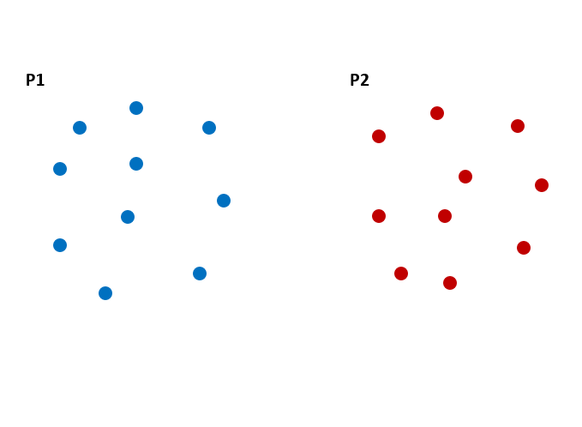

Рисунок 1 – Множества $P_{1}$ и $P_{2}$

Обозначим выпуклую оболочку множества $P_{1}$ через $C_{1}$, а выпуклую оболочку множества $P_{2}$ через $C_{2}$.

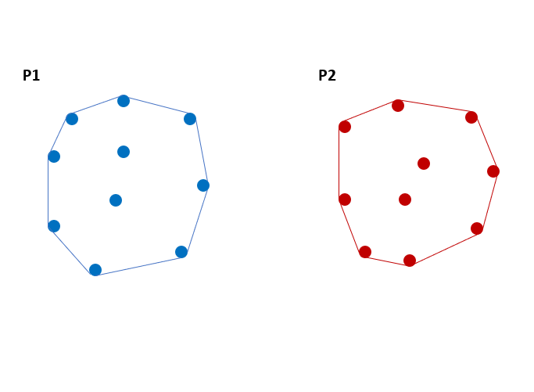

Рисунок 2 – Выпуклые оболочки множеств $P_{1}$ и $P_{2}$

Возьмем 2 произвольные точки: $w_{1}∈C_{1}$, $w_{2}∈C_{2}$.

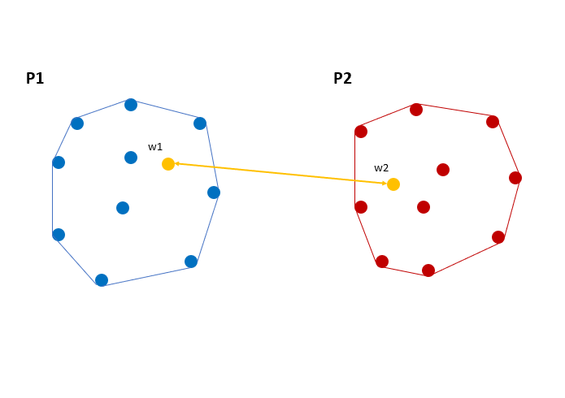

Рисунок 3 – Произвольные точки $w_{1}∈C_{1}$, $w_{2}∈C_{2}$

Квадратичная задача математической диагностики ставится следующим образом: $\frac{1}{2}{\left\|w_{1}-w_{2}\right\|}^{2}→\min_{w_{1}∈C_{1}, w_{2}∈C_{2}}$.

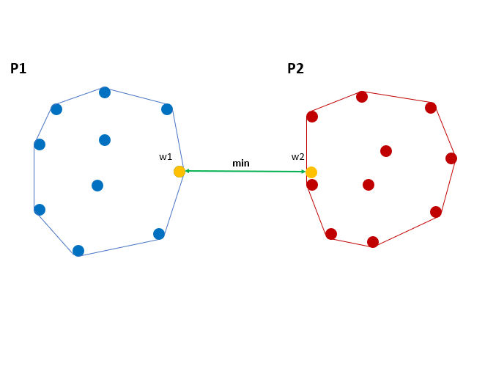

Рисунок 4 – Решение задачи

Точки $w_{1}$ и $w_{2}$ имеют представление: $w_{1}=\sum_{j=1}^{s}{u_{j}p_{j}}$, $w_{2}=\sum_{j=s+1}^{m}{u_{j}p_{j}}$ согласно определению выпуклой оболочки, где:

1. $\sum_{j=1}^{s}{u_{j}}=1, u_{j}≥0$ при всех $j∈1:s$,
2. $\sum_{j=s+1}^{m}{u_{j}}=1, u_{j}≥0$ при всех $j∈s+1:m$.

Далее будем работать с вектором $w=w_{1}-w_{2}$ и со списком коэффициентов $u_{j}, j∈1:m$, изменять их, тем самым приближая решение к оптимальному.

* 1. **Характеризация решения**

Введем нестандартный критерий оптимальности для плана задачи. Обозначим:

1. $M_{1}^{+}(u)=\{j∈1:s | u[j]>0\}$,
2. $M_{2}^{+}(u)=\{j∈s+1:m | u[j]>0\}$.

Введем величины:

1. $∆_{1}(u)=\max_{{j∈M}_{1}^{+}(u)}〈p_{j}, w〉-\min_{j∈1:s}〈p_{j}, w〉$,
2. $∆_{2}(u)=\max_{{j∈M}_{2}^{+}(u)}〈p_{j}, -w〉-\min_{j∈s+1:m}〈p_{j},-w〉$.

Положим:

1. $∆(u)=max\{∆_{1}(u),∆_{2}(u)\}$*.*

Очевидно, что $∆(u)≥0$. Равенство $∆(u)=0$ выполняется тогда и только тогда, когда вектор $w$ является оптимальным решением задачи. Доказательство приведено в источнике [1].

* 1. **Описание алгоритма**

Пусть уже имеется $k$-е приближение $w_{k}$, опишем переход к $w_{k+1}$. Найдем индексы ${j_{k}^{'}∈M}_{1}^{+}(u_{k})$, $j_{k}^{''}∈1:s$, ${l_{k}^{'}∈M}_{2}^{+}(u_{k})$, $l_{k}^{''}∈s+1:m$, такие, что:

1. $\max_{{i∈M}_{1}^{+}(u)}〈p_{i}, w_{k}〉=〈p_{j_{k}^{'}}, w_{k}〉$,
2. $\max_{{i∈M}_{2}^{+}(u)}〈p_{i}, -w_{k}〉=〈p_{j_{k}^{'}}, -w_{k}〉$,
3. $\min_{i∈1:s}〈p_{i}, w_{k}〉=〈p_{j_{k}^{''}}, w_{k}〉$,
4. $\min_{i∈s+1:m}〈p_{i}, -w_{k}〉=〈p_{j_{k}^{''}}, -w_{k}〉$.

Вычислим $∆(u)=max\{∆_{1}(u),∆_{2}(u)\}$, рассмотрим случай, когда $∆(u)=∆_{1}(u)$, в противном случае рассуждения будут аналогичными. План $w_{k+1}$ и $u_{k+1}[j]$ вычисляются по формулам:

1. $w_{k+1}=w_{k}-tu_{k}[j_{k}^{'}](p_{j_{k}^{'}}-p_{j_{k}^{''}})$,
2. $u_{k+1}[j]=\left\{\begin{aligned}u_{k}[j], если j≠j_{k}^{'}, j≠j_{k}^{''} \\ (1-t_{k})u_{k}[j_{k}^{'}], если j=j_{k}^{'} \\ u_{k}[j_{k}^{''}]+{t_{k}u}_{k}[j_{k}^{'}], если j=j_{k}^{''}\end{aligned}\right.$.

В данном случае $t_{k}=min\{1, \frac{∆(u)}{u_{k}[j_{k}^{'}]{\left\|p_{j_{k}^{'}}-p_{j_{k}^{''}}\right\|}^{2}}\}$. Доказательство сходимости приведено в источнике [1].

1. **МЕТОД УСЛОВНОГО ГРАДИЕНТА**
   1. **Постановка задачи**

Пусть в пространстве $R^{n}$ с евклидовой нормой заданы два конечных множества точек $P_{1}={p_{j}}_{j=1}^{s}$ и $P_{2}={p_{j}}_{j=s+1}^{m}$, где $s∈1:m-1$. Для визуализации возьмем пространство $R^{2}$.



Рисунок 5 – Множества $P_{1}$ и $P_{2}$

Обозначим выпуклую оболочку множества $P_{1}$ через $C_{1}$, а выпуклую оболочку множества $P_{2}$ через $C_{2}$.



Рисунок 6 – Выпуклые оболочки множеств $P_{1}$ и $P_{2}$

Возьмем 2 произвольные точки: $w_{1}∈C_{1}$, $w_{2}∈C_{2}$.



Рисунок 7 – Произвольные точки $w_{1}∈C_{1}$, $w_{2}∈C_{2}$

Квадратичная задача математической диагностики ставится следующим образом: $\frac{1}{2}{\left\|w_{1}-w_{2}\right\|}^{2}→\min_{w_{1}∈C_{1}, w_{2}∈C_{2}}$.



Рисунок 8 – Решение задачи

* 1. **Оценка плана задачи**

Возьмем любой план задачи $u_{k}$, вычислим $w_{k}$. Найдем такие индексы

$i_{k}^{'}∈1:s$, $i_{k}^{''}∈s+1:m$, что:

1. $〈p_{i^{'}}, w〉=\min_{i∈1:s}〈p_{i}, w〉$,
2. $〈p_{i^{''}}, w〉=\max_{i∈s+1:m}〈p_{i}, w〉$.

Введем оценку $∆(u)={\left\|w\right\|}^{2}-〈w,p_{i^{'}}-p_{i^{''}}〉$. План $u$ является оптимальным планом в том и только том случае, когда $∆(u)=0$. Доказательство этого факта, а также предложение, как с помощью величины $∆(u)$ оценить близость вектора $w$ к оптимальному решению, приведены в источнике [2].

* 1. **Описание алгоритма**

Предположим, что уже имеется $k$-е приближение $u_{k}$, вычислим $w_{k}$. Найдем такие индексы $i_{k}^{'}∈1:s$, $i_{k}^{''}∈s+1:m$, что:

1. $〈p_{ i_{k}^{'}}, w〉=\min_{i∈1:s}〈p_{i}, w〉$,
2. $〈p_{i_{k}^{''}}, w〉=\max_{i∈s+1:m}〈p_{i}, w〉$.

Вычислим оценку $∆(u_{k})$, если $∆(u_{k})=0$, то алгоритм заканчивает работу. Пусть $∆(u_{k})>0$. Тогда построим новый план по формуле:

1. $u_{k+1}=(1-λ_{k})u_{k}+λ_{k}(e_{i_{k}^{'}}+e_{i_{k}^{''}})$, где $λ_{k}=min\{1, \frac{∆(u_{k})}{{\left\|w-p_{i_{k}^{'}}+p_{i_{k}^{''}}\right\|}^{2}}\}$.
2. **РЕАЛИЗАЦИЯ МЕТОДОВ**
   1. **Начальное приближение**

В качестве списков точек будем использовать массивы библиотеки NumPy, так как в данной библиотеке реализованы методы для выполнения арифметических операций над векторами.

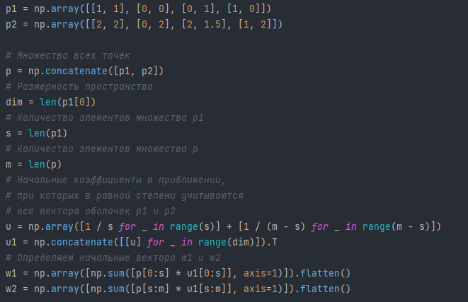

Рисунок 9 – Начальное приближение

* 1. **MDM-метод**
     1. **Реализация характеристической функции**

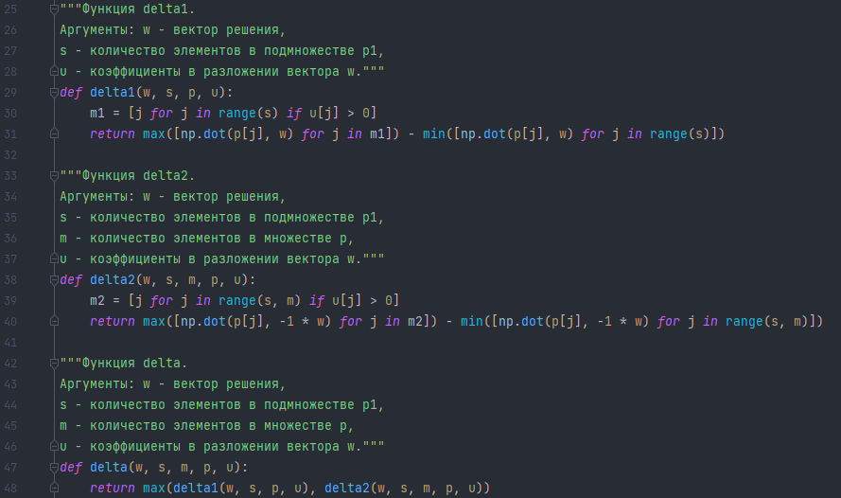

Рисунок 10 – реализация характеристической функции для MDM-метода

* + 1. **Реализация алгоритма**

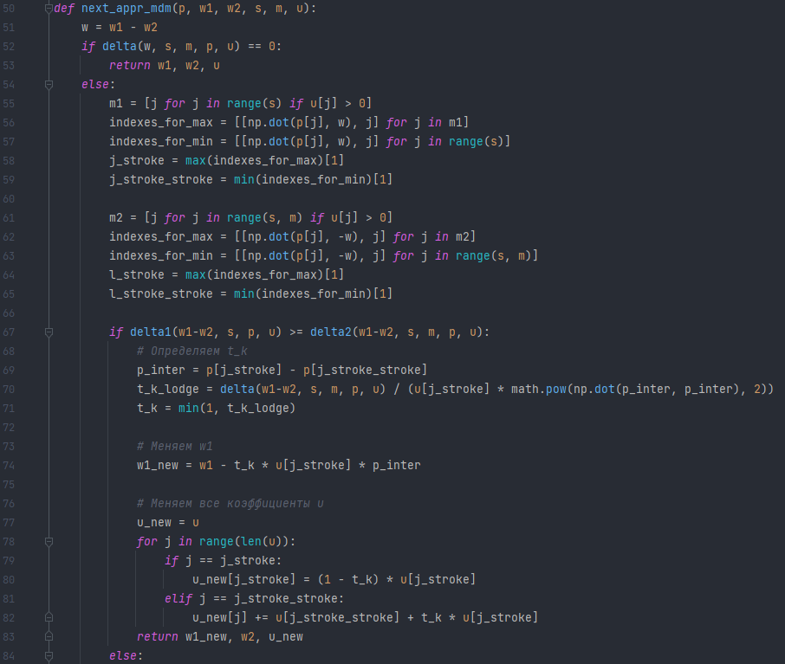

Рисунок 11 – Реализация алгоритма MDM-метода часть 1

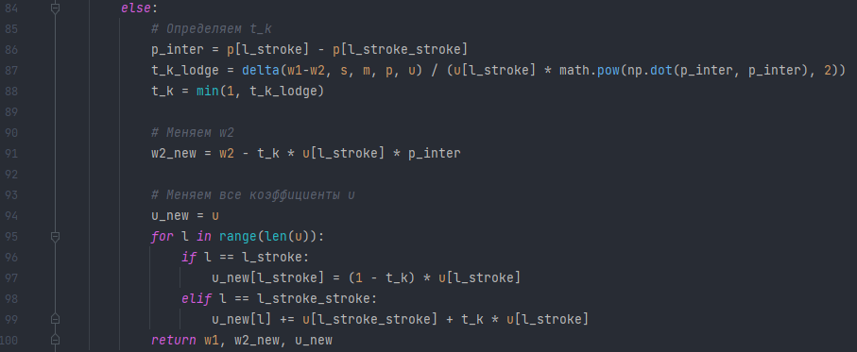

Рисунок 12 – Реализация алгоритма MDM-метода часть 2

* 1. **Метод условного градиента**
     1. **Реализация характеристической функции**

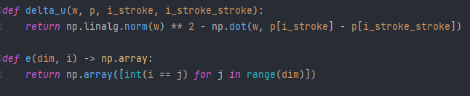

Рисунок 13 – Реализация функции для метода условного градиента

* + 1. **Реализация алгоритма**

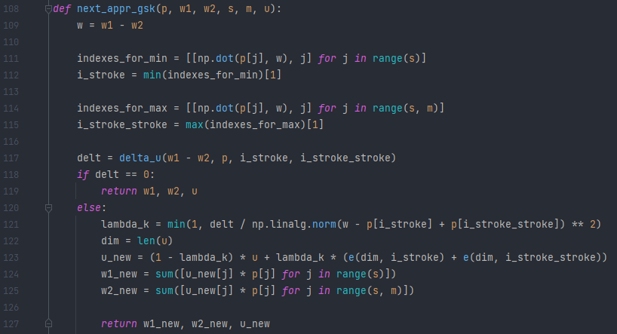

Рисунок 14 – Реализация алгоритма метода условного градиента

1. **ДЕМОНСТРАЦИЯ**

Для реализации графического интерфейса была выбрана библиотека «Tkinter», так как она включает в себя все необходимые инструменты.

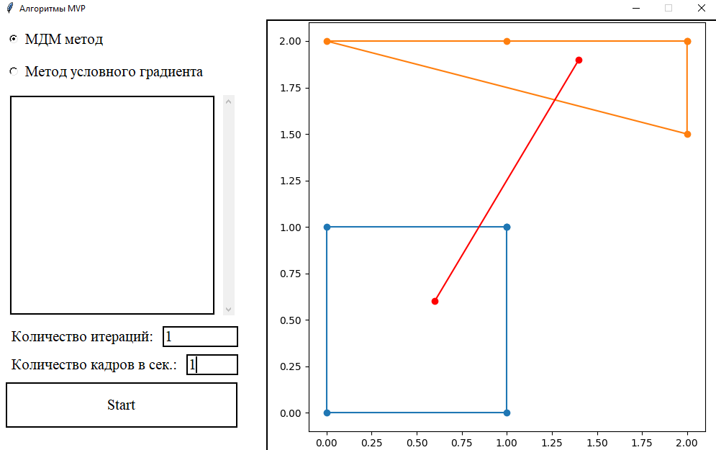

Рисунок 15 – Первое приближение работы алгоритмов

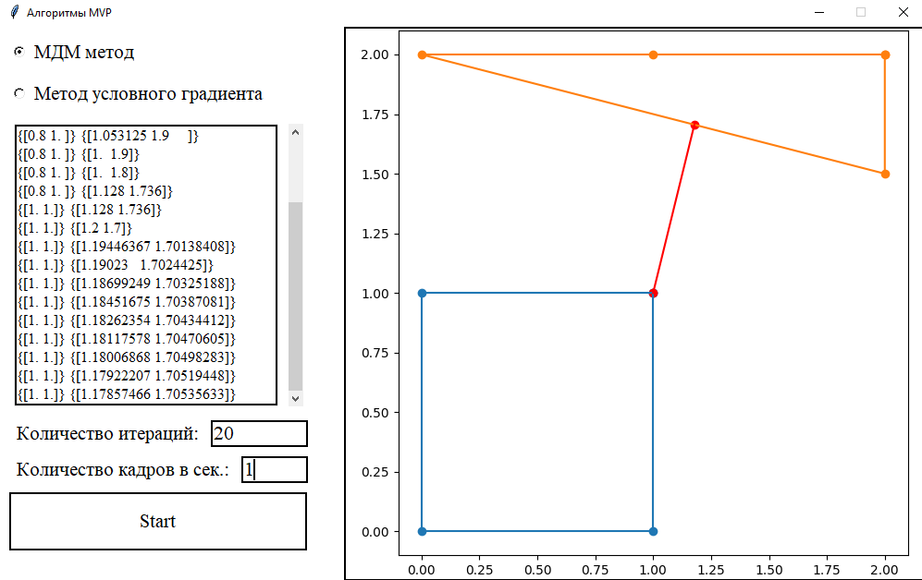

Рисунок 16 – 20-ая итерация MDM-метода

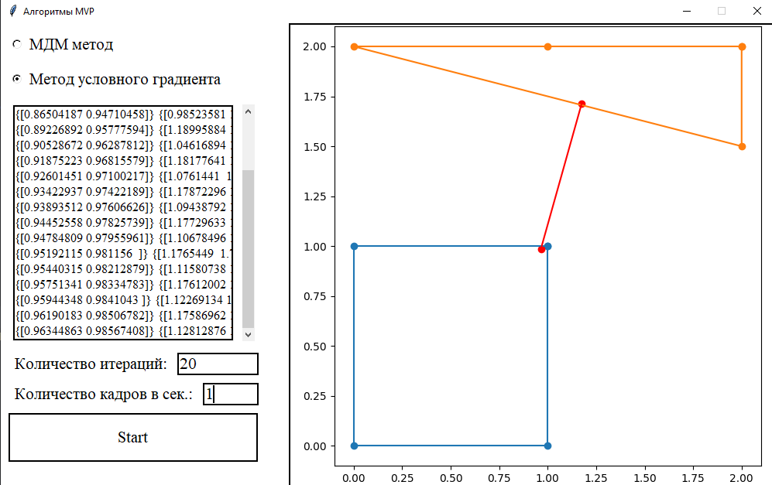

Рисунок 17 – 20-ая итерация метода условного градиента

**ЗАКЛЮЧЕНИЕ**

Все задачи курсовой работы были выполнены. Программу можно дополнить следующим функционалом:

1. ввести ещё один вариант остановки алгоритма – добавить возможность указать, до какой точности $∆u$ требуется выполнять алгоритм;
2. добавить 3D визуализацию работы алгоритма;
3. добавить возможность импортирования множеств точек из других источников;
4. создать режим проверки скорости каждого из алгоритмов.

**СПИСОК ИСПОЛЬЗОВАННЫХ ИСТОЧНИКОВ**

1. Малоземов В. Н. МДМ-метод для решения общей квадратичной задачи математической диагностики / В.Н.Малоземов, Н.А.Соловьева ; С.-Петерб. гос. ун-т ; С.-Петерб. гос. экономический ун-т : 2022 г.
2. Малоземов В. Н. Метод условного градиента для решения общей квадратичной задачи математической диагностики / В.Н.Малоземов, Н.А.Соловьева ; С.-Петерб. гос. ун-т ; С.-Петерб. гос. экономический ун-т : 05.10.2023 г.
3. Малоземов В. Н. МДМ-методу – 50 лет / В.Н.Малоземов ; Избранные доклады ; 10.11.2021 г.